新 书 推 荐

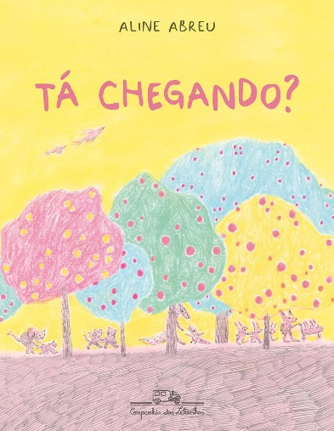
中文书名：《我们到了没？》
英文书名：ARE WE THERE YET？
葡语书名：TÁ CHEGANDO?
作 者：Aline Abreu
出 版 社：Companhias das Letras
代理公司：S. B. Rights/ ANA/ Emily Xu
页 数：32页
出版时间：2023年9月
代理地区：中国大陆、台湾
审读资料：电子稿
类 型：儿童故事绘本

内容简介：

在这个绘本中，艾琳·阿布鲁把一个经典的童年问题变成了一个充满幽默色彩的故事。有时候不必太过在意结果，享受过程也是很美好的！

每个人都很兴奋地在公园里玩！毕竟，还有什么比出去玩一整天更让人感到美好的呢？但通往目的地的旅途太长了，孩子们想知道的只有一件事:“我们到了没?”儿童文学专家艾琳·阿布鲁从一个非常具体的童年问题出发，创作了这本能征服年轻读者并让他们开怀大笑的书，适合0岁以上读者。

作者简介：

艾琳·阿布鲁（Aline Abreu）和她的家人住在圣保罗市（São Paulo），在那里她为各个年龄段的成人和儿童写书并配图。她毕业于FAAP视觉艺术专业，并获得了PUC-SP文学与文学批评硕士学位，她还会给别人补习插画。
https://www.alineabreu.com.br/

内页插图：

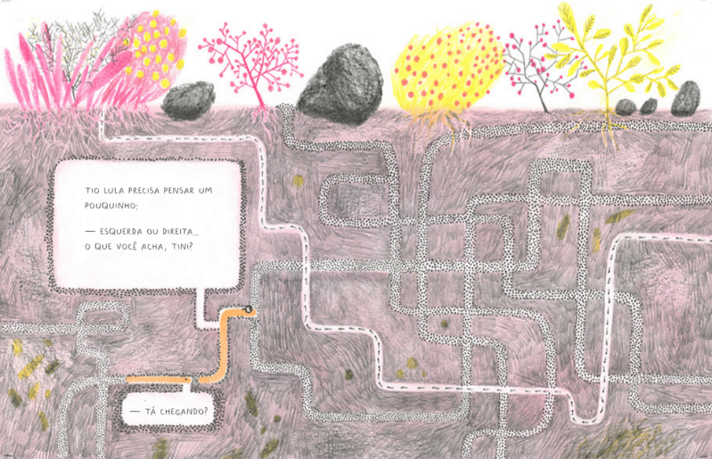
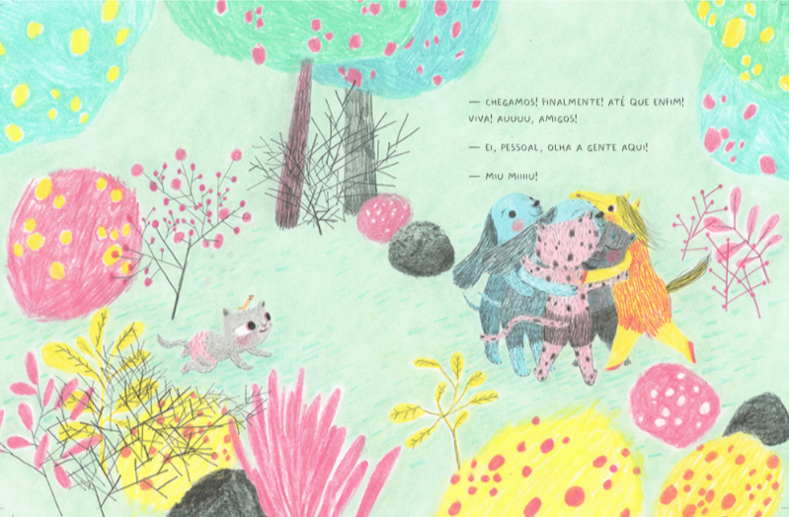
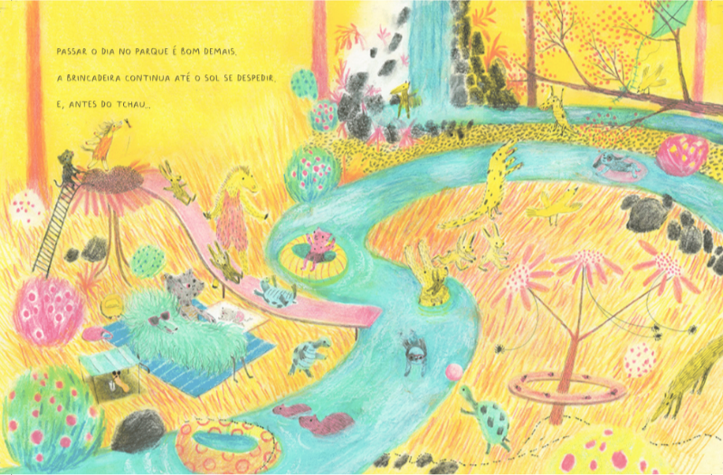

感谢您的阅读！
请将反馈信息发至：版权负责人
Email：Rights@nurnberg.com.cn
安德鲁·纳伯格联合国际有限公司北京代表处
北京市海淀区中关村大街甲59号中国人民大学文化大厦1705室, 邮编：100872
电话：010-82504106, 传真：010-82504200
公司网址：http://www.nurnberg.com.cn
书目下载：http://www.nurnberg.com.cn/booklist_zh/list.aspx
书讯浏览：http://www.nurnberg.com.cn/book/book.aspx
视频推荐：http://www.nurnberg.com.cn/video/video.aspx
豆瓣小站：http://site.douban.com/110577/
新浪微博：安德鲁纳伯格公司的微博_微博 (weibo.com)
微信订阅号：ANABJ2002

